因目前广东学习网数据无法直接对接广东省专业技术人员继续教育管理系统，需要学员手动上传附件证明，具体上传流程如下：
1、广东学习网http://www.gdsjxjy.com/学习证明上传步骤如下：
(请核对好学时再申请学时证明，证明一旦申请不可修改 )

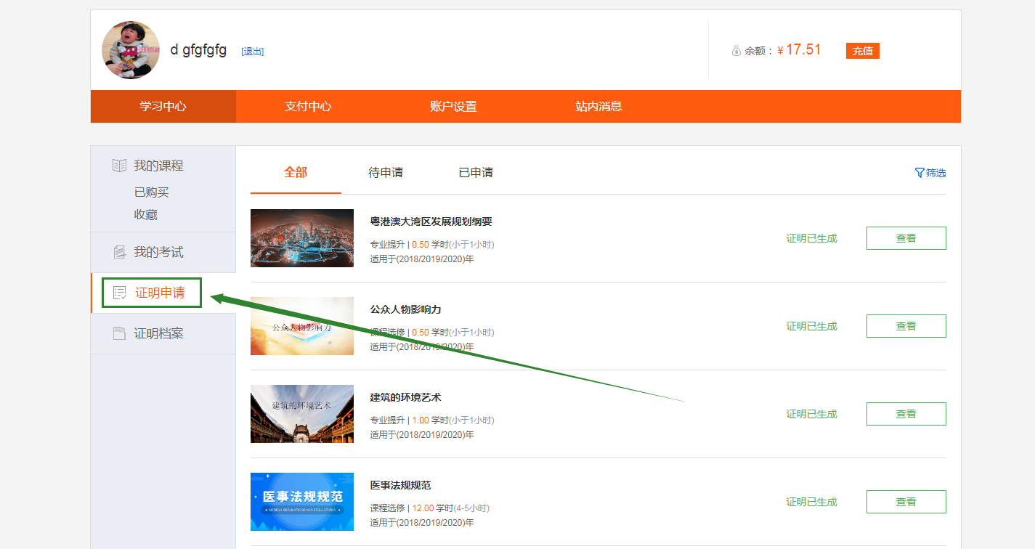
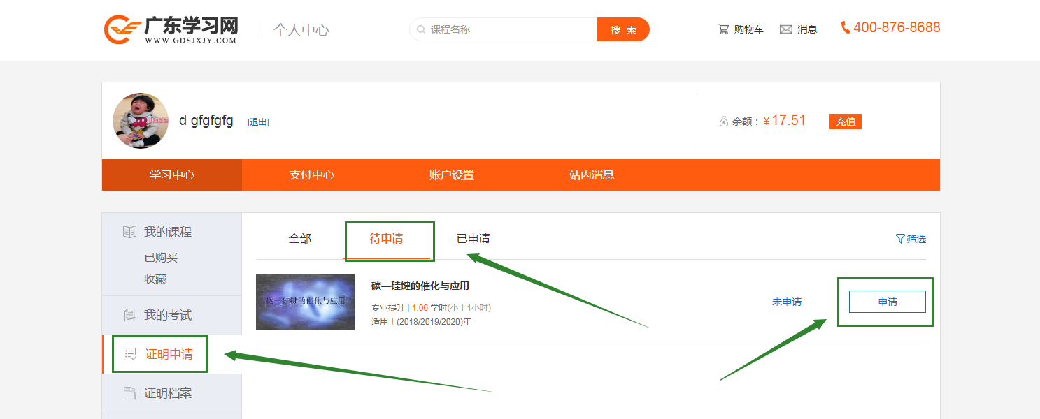
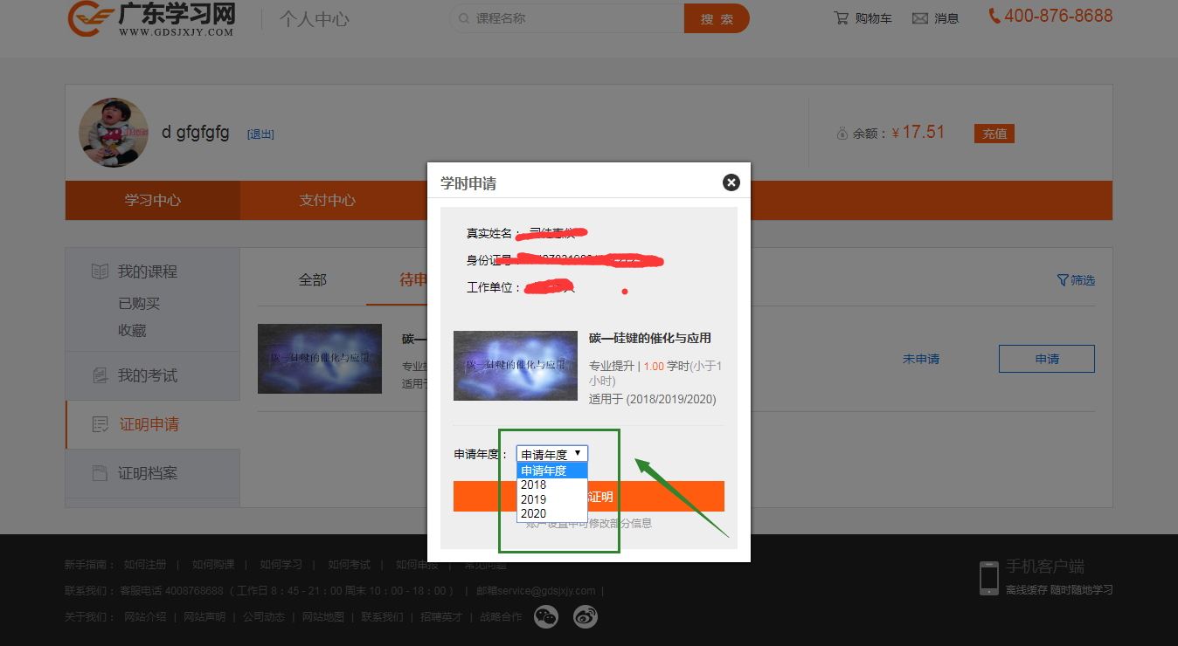
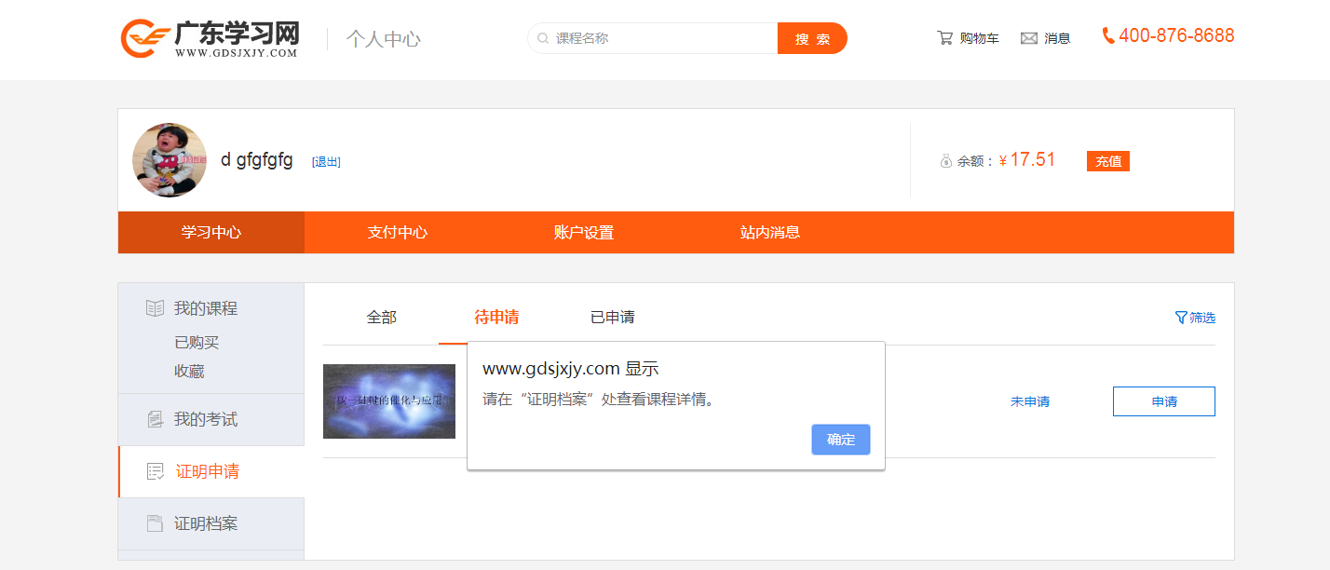

★注意：待所有课程申请证明完成之后，在“证明档案”处截图学习证明，如图：（目前学时证明处已添加二维码功能，学员用手机微信扫码即可查看具体的课程明细表，所以课程明细表可自由选择是否上传）
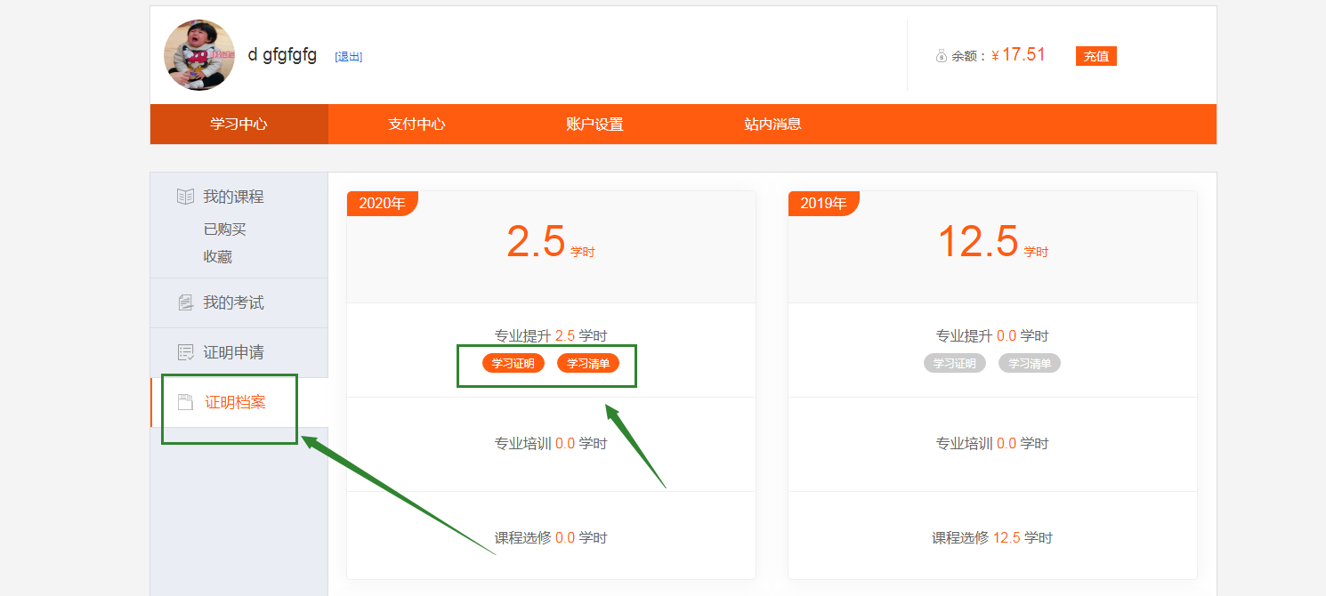

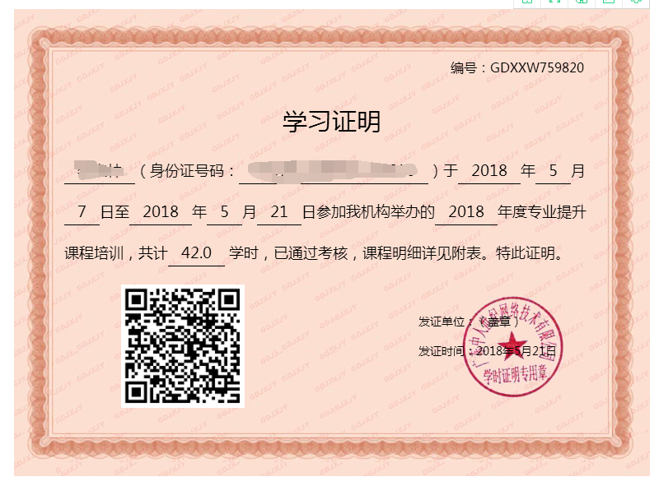

★下面就到上传学时证明的具体流程：
1、从“个人入口”，登陆广东省专业技术人员继续教育系统：（http://gdrst.gdhrss.gov.cn/publicfiles/business/htmlfiles/jxjyglxt/index.html）
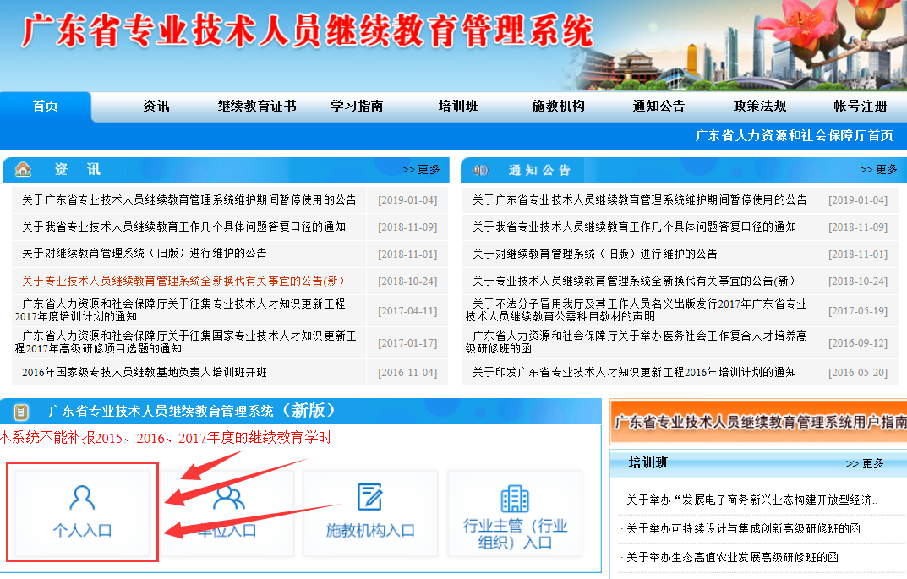
2、找到个人业务的“继续教育记录”，点击进去：
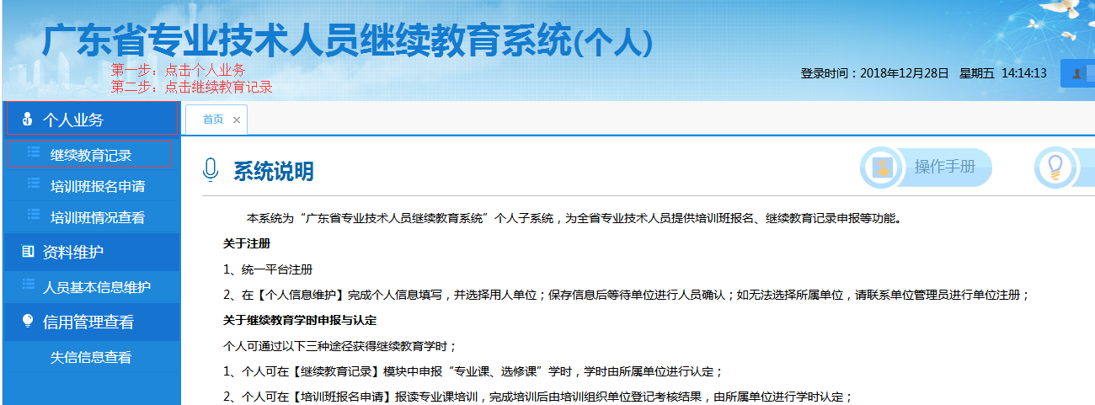
3、点击右上角“学时记录添加”，按照要求把资料信息完善：
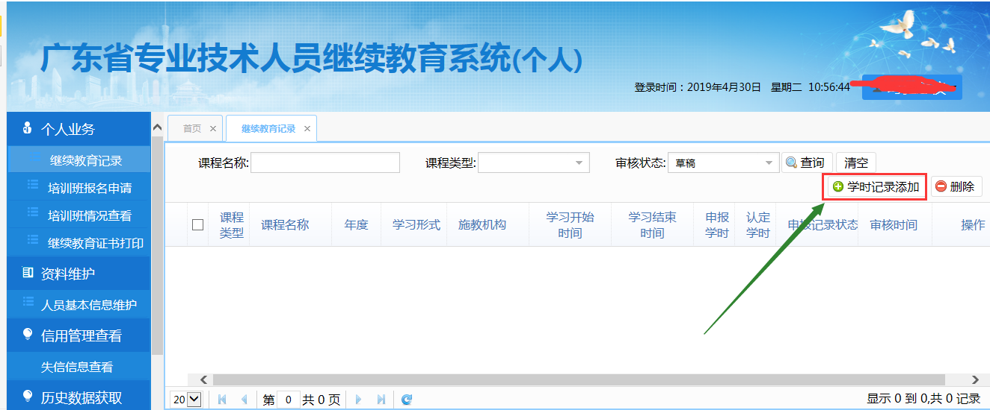

4、根据学习证明的信息，完善培训记录。具体步骤如下：
- 课程名称：学习清单上的课程名称，如果课程较多，可以只写一两个，后面加个等字即可；
- 课程类型：选择“专业课”或者“选修课”；
- 学时申报形式：网络培训；
- 学习开始时间：学时证明上的学习开始时间；
- 学习结束时间：可以填写学时证明上的学习结束时间，也可以根据开始学习时间来进行调节，按照每天6学时推算（比如学习了42学时，如开始时间是4月2日，结束时间填写4月7日即可）；
- 参训天数：按照每天6学时计算，比如12学时，就填写2天；
- 考核结果：合格；
- 拟申报学时：学时证明上的学时数；
- 施教机构名称：广东中人世纪网络技术有限公司；
- 学习地点：可选填；
- 学习内容：所有课程的名称；
- 备注：可选填。
- 所有资料填完之后，点击右上角“保存”按钮，继续下一步。
- 注意：如果需要申报的是“专业课”，“专业系列”要与“资料维护”--“人员基本信息维护”中的“专业系列”保持一致，否则会影响证书打印。
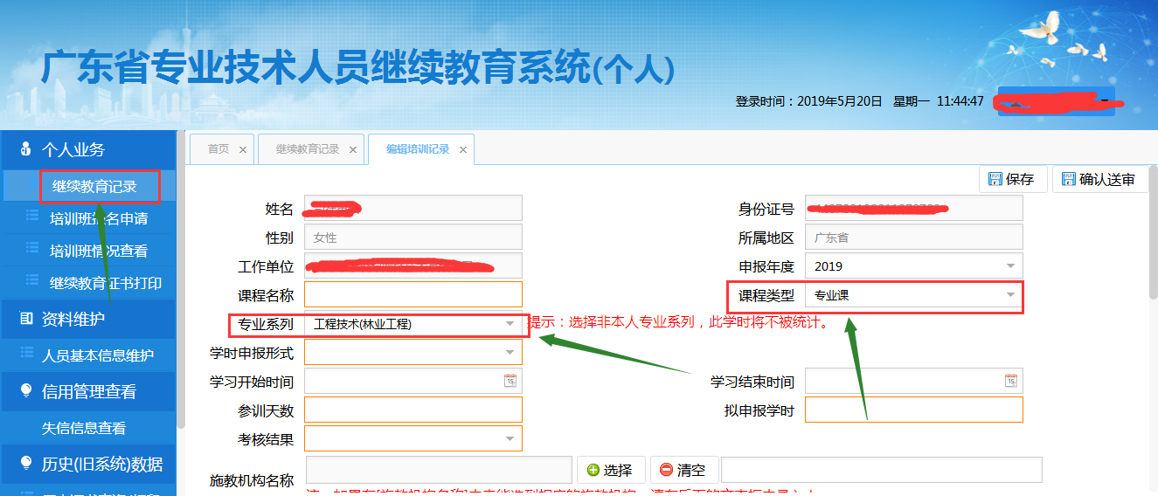
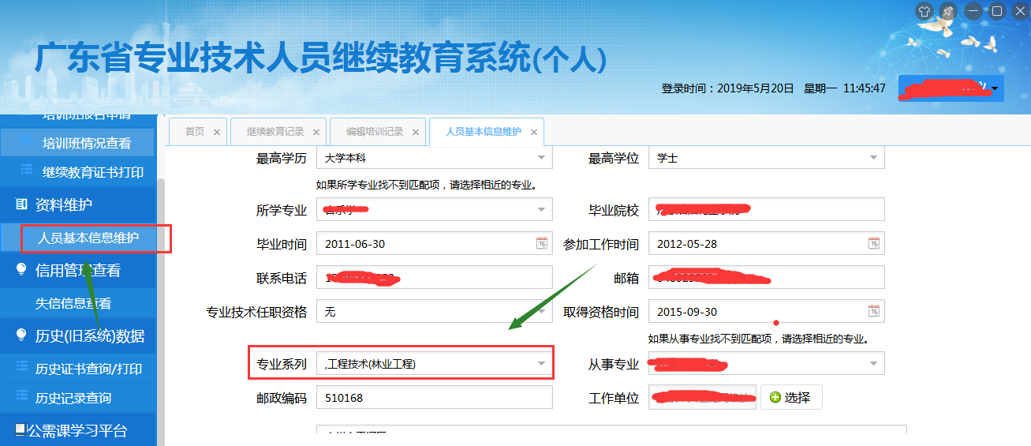
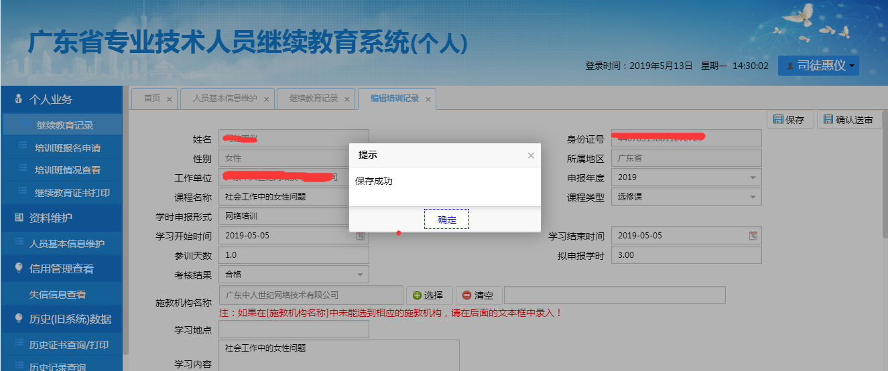
- 核对信息，新增附件（附件为学时证明）确认信息正确然后保存。最后一步，确认送审。
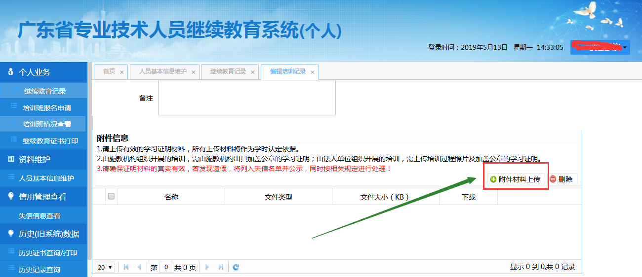
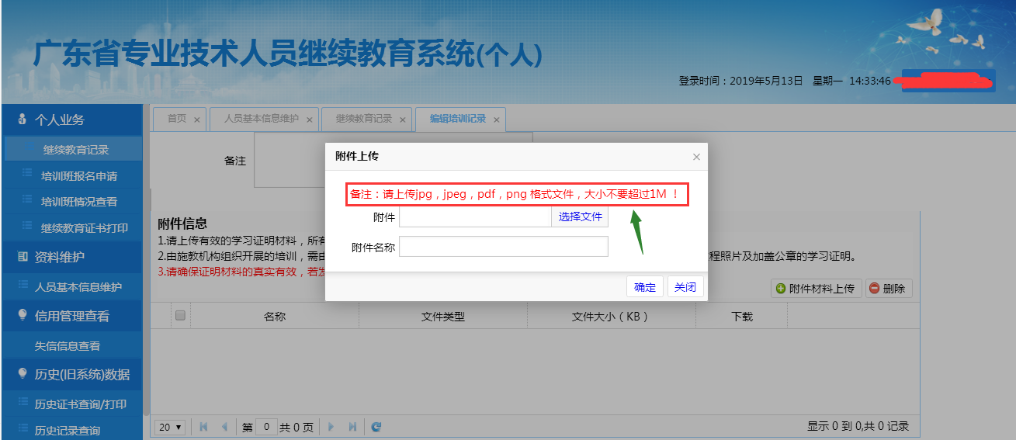
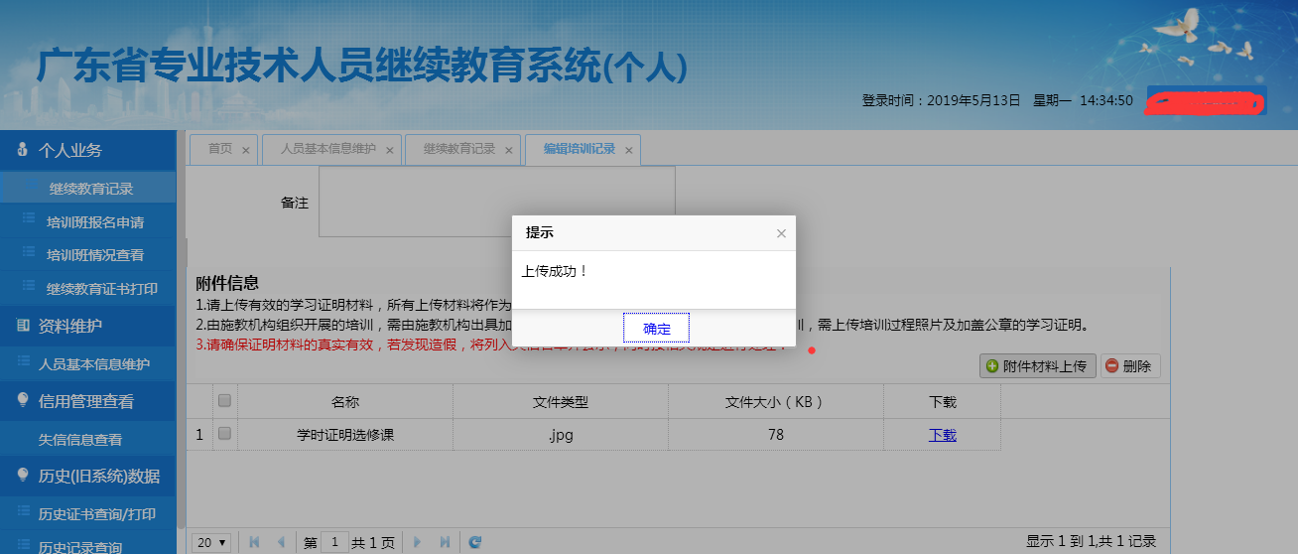
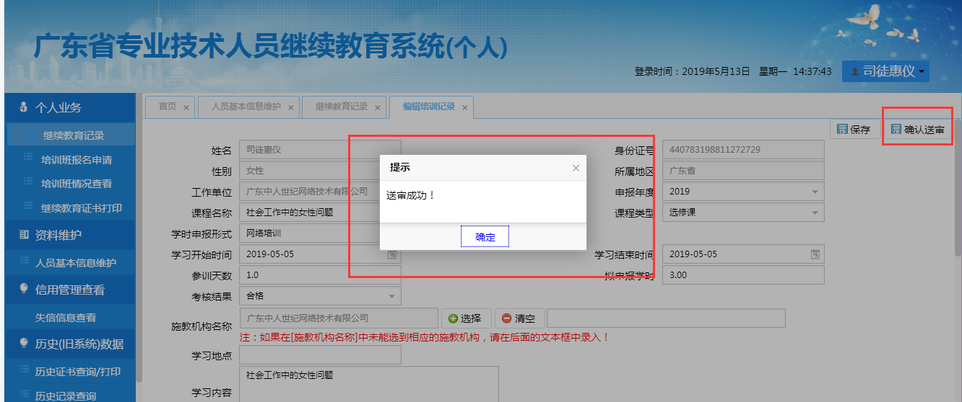

6、确认送审之后，点击“继续教育记录”，选择“待审”，然后点击查询，看是否有申报的记录。如下图
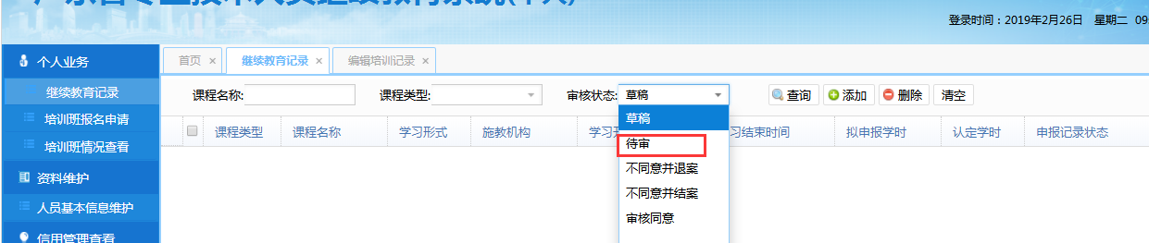
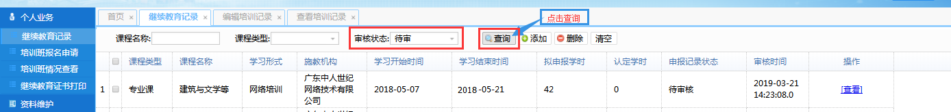

关于“广东省专业技术人员继续教育管理系统”证书打印问题
1、如果学员确认当年的继续教育已经满足公需课18学时，专业课42学时，选修课12学时，并且都审核通过，但是继续教育证书年度验证却显示不通过。因管理系统学时统计周期为24小时，请确定通过审核已经足够24小时方可通过验证，如果长时间没有更新状态，请联系管理系统技术咨询电话：020-29817536 、020-29064758。

